Nhóm 6: Công nghệ phần mềm

Hồ Phan Đức Anh

Nguyễn Duy Khánh

Nguyễn Trường Giang

Trần Đức Sơn

Phạm Thế Anh

Mục đích hệ thống: Phần mềm hỗ trợ đặt sân, tìm sân, nhận sân, thanh toán cho một sân bóng

Phạm vi hệ thống: Nhân viên sân có thẩm quyền mới được sử dụng phần mềm quản lý quản trị hệ thống

Hoạt động nghiệp vụ

* Quản lý đặt sân: Cho phép khách hàng chọn sân, chọn thời gian và xác nhận đặt sân.
* Quản lý thông tin khách hàng: Cho phép quản trị viên thêm, sửa và xóa thông tin khách hàng, cũng như cho phép khách hàng cập nhật thông tin cá nhân của họ.
* Thanh toán và tạo hóa đơn: Cho phép khách hàng chọn phương thức thanh toán và thực hiện thanh toán, và sau đó hệ thống tạo và gửi hóa đơn cho khách hàng.

Các đối tượng:

* nhân viên trực app có thể thực hiện chức năng:  
  + Thực hiện các hoạt động nghiệp vụ

+ Khi xong việc hoặc hết ca phải đăng xuất

* Người quản lý sân thực hiện các chức năng:

+ Xem báo cáo: Doanh thu, sân trống, tỉ lệ sân trống

+ Quản lý sân: thêm, xóa, sửa sân

* Nhân viên quản sân

+ Thực hiện các hoạt động checkin, checkout , thanh toán hóa đơn

+Nhận,hủy đặt sân qua điện thoại,trực tiếp

Manager: UC này cho phép người quản trị đăng nhập theo tài khoản

của mình

Hoạt động nghiệp vụ người quản trị

Phải login để thực hiện các hoạt động nghiệp vụ của mình

• Sau khi login, menu chính gồm các lựa chọn quản lý tài khoản nhân viên: thêm user, sửa user, xóa user

• Khi chọn thêm user thì form thêm user hiện ra để nhập thông tin user

mới bao gồm: username, password, fullname, birthday, address, mail,

role, description và nút “Thêm

Hoạt động nghiệp vụ của nhân viên quản sân:

• Phải login để thực hiện các hoạt động nghiệp vụ của mình

• Sau khi login, menu chính gồm các lựa chọn đặt sân và hủy đặt

phòng (qua điện thoại)

Hoạt động nghiệp vụ của nhân viên trực app:

• Khi khách hàng nhập thông tin đặt sân qua app thì tìm sân trống và thời gian trống để chọn sân phù hợp

• Khi khách hàng gọi điện yêu cầu hủy sân qua app, nhân viên tìm thông tin đặt sân theo tên khách hàng, hệ thống hiện danh sách sân khách hàng

đã đặt, nhân viên xác nhận thông tin với khách hàng và hủy đặt sân

Đề xuất các UC cho nhân viên trực app:

• Seller login: Để xuất hiện menu của nhân viên trực app ngay sau khi

login

• Book by phone: Đặt phòng qua điện thoại

• Cancel booking by phone: Hủy đặt sân qua điện thoại

UC Book by phone và UC Cancel booking by phone được extend từ UC

Seller login

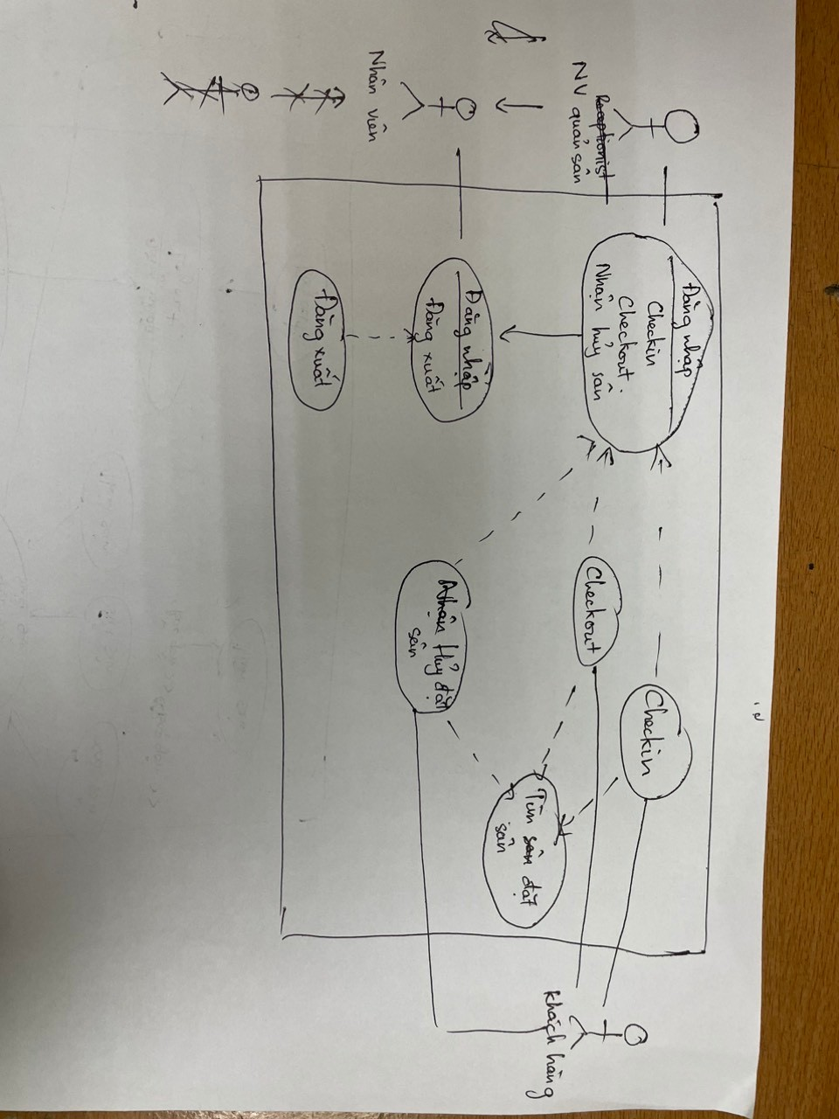

Hoạt động nghiệp vụ của trực sân

• Phải login để thực hiện các hoạt động nghiệp vụ của mình

• Sau khi login, menu chính gồm các lựa chọn: đặt sân, hủy đặt sân,

nhận sân, trả sân(tại sân bóng)

• Khi chọn đặt sân hay hủy đặt sân thì phần mềm hoạt động tương tự các chức năng của nhân viên trực app

Đề xuất các UC cho trực sân:

• Receptionist login: Để xuất hiện menu của nhân viên trực sân ngay sau khi login

• Book on site: Đặt sân tại sân bóng

• Cancel booking on site: Hủy đặt sân tại địa điểm sân đấy

• Checkin: Xác nhận khách hàng nhận sân bóng

• Checkout: Xác nhận khách hàng trả sân bóng và thanh toán

Các UC phía dưới được extend từ UC Receptionist login

Xem xét các UC trùng nhau:

• Nhân viên trực app và trực sân cùng có UC đặt sân và hủy đặt sân

-> Gộp chung lại thành các UC trừu tượng đặt sân và hủy đặt sân

về phía khách hàng, mỗi kiểu nhân viên sẽ có các UC riêng kế thừa từ UC

trừu tượng

Biểu đồ chi tiết UC:

